TURISMO, 7,3 MILIONI GLI ITALIANI IN VIAGGIO (+6,1%)
PER IL “PONTE” DELL’IMMACOLATA
GIRO D’AFFARI 2,5 MLD DI EURO (+25%)
BOCCA: “IL TREND DI CRESCITA RACCONTA UN PAESE CHE NON SI FERMA”
<<Saranno più di sette milioni gli italiani in viaggio per il “ponte” dell’8 dicembre, con un aumento di oltre il 6 per cento rispetto allo stesso periodo dello scorso anno. Accogliamo con entusiasmo la previsione positiva della festività dell’Immacolata. Aumenta anche il numero di coloro che soggiorneranno in hotel, il che rappresenta un forte incentivo per il nostro settore>>.

Questo il commento del presidente di Federalberghi, Bernabò Bocca, alla lettura dei risultati di un’indagine previsionale svolta dalla Federazione con il supporto tecnico dell’Istituto ACS Marketing Solutions.

<<Il fatto che la festività dell’8 dicembre cada nella giornata di venerdì – afferma Bocca –costituisce un incentivo alla vacanza. Va inoltre detto che il movimento che ruota attorno alla festività dell’Immacolata è un elemento di valutazione importante per immaginare l’andamento del prossimo Natale: ad oggi tutto fa pensare che la buona performance si manterrà anche per la fine dell’anno>>.

<<Il trend di crescita – sottolinea Bocca - racconta un Paese che non si ferma, che torna a credere nella ripresa, che considera il viaggio come un bene primario e investe su di esso. Tale tendenza – conclude il presidente di Federalberghi - va assecondata e doverosamente rafforzata, promuovendo politiche adeguate. Federalberghi, in vista della prossima legislatura, ha predisposto un manifesto con più di ottanta misure, per favorire l’attivazione di nuovi investimenti e l’espansione della base occupazionale>>.

La ricerca rileva 7 milioni e 329 mila italiani in viaggio per il ponte dell’Immacolata (di cui 5 milioni 471 mila maggiorenni e 1 milione 858 mila minorenni), in crescita del 6,1% rispetto allo scorso anno. I vacanzieri trascorreranno circa 3,2 notti fuori casa con una spesa per ogni membro della famiglia (comprensiva di trasporto, vitto, alloggio e divertimenti) che cresce dai 294 euro del 2016 ai 340 euro dell’anno in corso. Il giro di affari previsto corrisponde a circa 2,5 miliardi di euro (2 miliardi nel 2016).

Per coloro che resteranno in Italia, in testa alla classifica tengono le località d’arte, seguite dalla montagna, dalle località di mare, di lago e dalle zone termali. Chi andrà all’estero invece, sceglierà come destinazione le grandi capitali, europee ed extraeuropee, e le località montane d’oltralpe.
Quanto alla scelta della struttura ricettiva, il 25,2% preferirà l’albergo, registrando un incremento dell’8,2% rispetto allo scorso anno.

In merito alla modalità di scelta della vacanza, è sempre più consolidato l’uso dei social media e della rete ed è in aumento il numero delle persone che pianificano il viaggio collegandosi on line direttamente al sito della struttura ricettiva.

I RISULTATI DELL’INDAGINE

IL “PONTE” IN ITALIA O ALL’ESTERO? – Saranno circa 7 milioni e 329 mila gli italiani (tra maggiorenni e minorenni) in viaggio per il ponte dell’Immacolata. L’87,9% resterà in Italia mentre l’11,2% andrà all’estero.
LE LOCALITA’ PRESCELTE – Tra coloro che resteranno in Italia, il 37,7% prediligerà località d’arte, il 29,6% la montagna, l’8,8% andrà al mare, un 4,5% preferirà i laghi, il 2,9% le località termali.
VACANZE ALL’ESTERO – Per coloro che sceglieranno mete estere, le grandi capitali europee saranno le più ambite, con il 66,6% della domanda complessiva. Il 10,5% prediligerà località montane d’oltralpe, il 10,1% località di mare, il 9,8% le grandi capitali extra-europee.
DOVE ALLOGGIARE – La casa di parenti/amici sarà la struttura prescelta dal 31,7% dei viaggiatori, seguita a stretto giro dal 25,2% che sceglierà l’albergo, in decisa crescita rispetto al 2016 (+8,2%).
LA SPESA PER LA VACANZA – La spesa media pro-capite, comprensiva di trasporto, alloggio, cibo e divertimenti, si attesterà sui 340 euro (contro i 294 euro del 2016), con un giro di affari di circa 2,5 miliardi di euro.
DURATA DEL SOGGIORNO – In media, ciascun viaggiatore trascorrerà circa 3,2 notti fuori casa (3,0 nel 2016).
IL TURISMO E LA RETE – Per ciò che riguarda la modalità di scelta della vacanza, il 58,9% degli intervistati utilizza i social media e la rete per decidere o quantomeno informarsi sull’offerta nelle diverse località, sui prezzi e sulle strutture di interesse. Il 29,2% ha prenotato la propria vacanza rivolgendosi direttamente alla struttura ricettiva, con un aumento rispetto al 28,2% registrato in occasione del ponte dell’Immacolata del 2016.

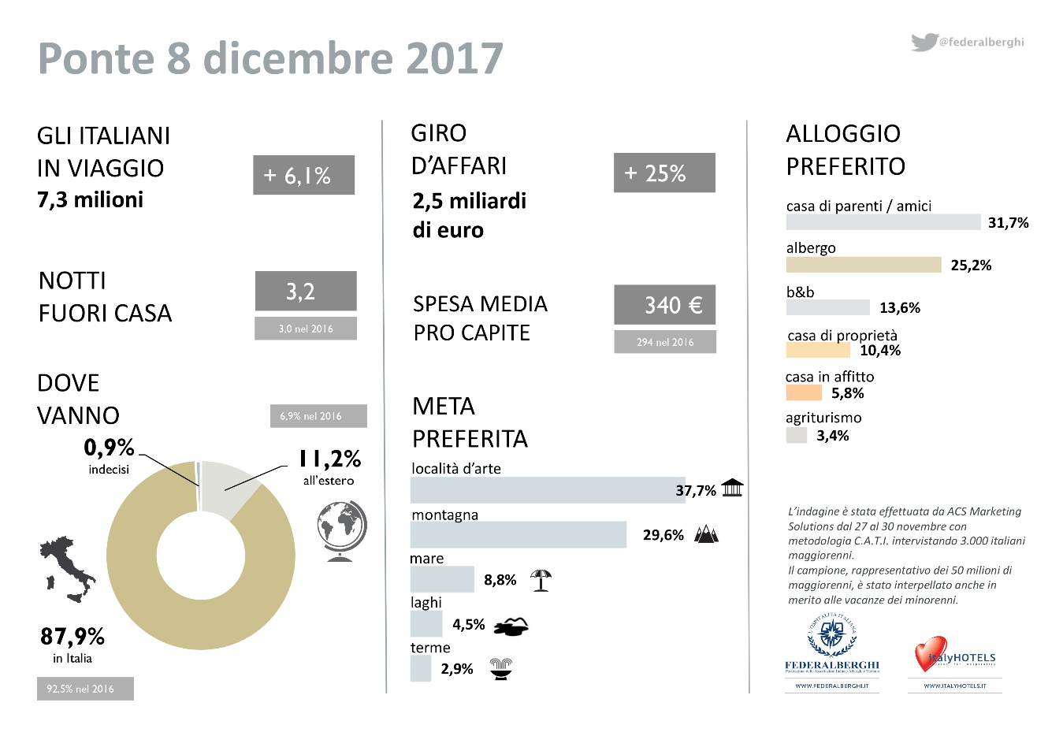

L’indagine è stata effettuata dall’Istituto ACS Marketing Solutions nel periodo compreso tra il 27 e il 30 novembre intervistando con il sistema C.A.T.I. (interviste telefoniche) un campione di 3000 italiani maggiorenni, rappresentativo di oltre 50 milioni di connazionali maggiorenni. Il campione è stato costruito in modo da rispecchiare fedelmente la popolazione di riferimento, tale da includere anche i minorenni, mediante l’assegnazione di precise quote in funzione di sesso, età, Grandi Ripartizioni Geografiche ed Ampiezza Centri.

